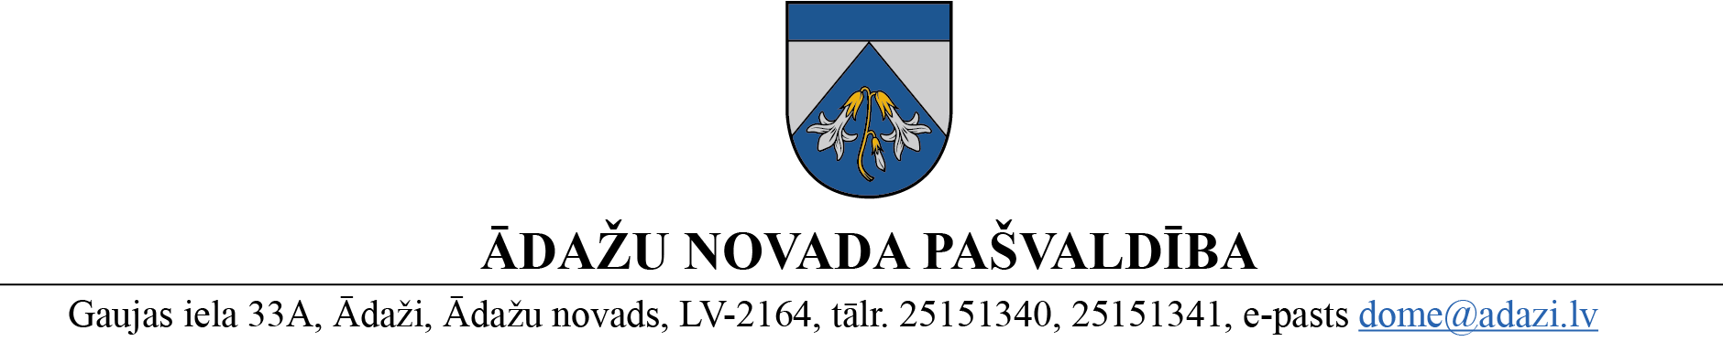

PROJEKTS
uz Attīstības komiteju 14.02.2024.
vēlamais izskatīšanas datums domē – 29.02.2024.
sagatavotājs un ziņotājs: Zintis Varts

LĒMUMS
Ādažos, Ādažu novadā

2024.gada 29.februārī Nr.{{DOKREGNUMURS}}

Par zemes ierīcības projekta uzsākšanu īpašumam Serģu ielā 35, Gaujā

Ādažu novada pašvaldības dome (turpmāk – dome) izskatīja SIA “ALEKS G” (reģistrācijas Nr. 40003292507, juridiskā adrese: Viršu iela 17, Gauja, Carnikavas pag., Ādažu nov., LV-2163, e-pasts: dzirnezers@inbox.lv, turpmāk - Iesniedzējs) 22.11.2023. iesniegumu (reģistrēts 24.11.2023. ar Nr. ĀNP/1-11-1/23/6375) ar lūgumu atļaut izstrādāt zemes ierīcības projektu nekustamā īpašuma ar kadastra Nr.8052 002 0121 (turpmāk – Īpašums) zemes vienībai Serģu ielā 35, Gaujā, Carnikavas pag., Ādažu nov., ar kadastra apzīmējumu 8052 002 0014, ar mērķi sadalīt saskaņā ar pievienoto priekšlikumu.
Izvērtējot pieteikumu un ar to saistītos apstākļus, tika konstatēts:
- Īpašums ir ierakstīts Carnikavas pagasta zemesgrāmatas nodalījumā Nr.100000475088 un pieder Iesniedzējam. Īpašuma sastāvā ietilpst zemes vienība ar kadastra apzīmējumu 8052 002 0014, 1.2829 ha platībā un būve ar kadastra apzīmējumu 80520021624019;
- saskaņā ar Carnikavas novada teritorijas plānojumu Īpašums atrodas Jaukta centra apbūves teritorijā (JC2);
- Pašvaldību likuma 4.panta pirmās daļas 15.punkts un 10.panta pirmās daļas 21.punkts noteic, ka pašvaldībai ir autonomā funkcija saskaņā ar pašvaldības teritorijas plānojumu noteikt zemes izmantošanu un apbūvi, un tikai domes kompetencē ir pieņemt lēmumus citos ārējos normatīvajos aktos paredzētajos gadījumos;
- Zemes ierīcības likuma 8.panta pirmā daļa noteic, ka zemes ierīcības projektu izstrādā šādiem zemes ierīcības darbiem: 1) starpgabalu likvidēšanai vai daļu no zemes vienību apmaiņai, pārkārtojot zemes vienību robežas; 3) zemesgabalu (arī kopīpašumā esošo) sadalīšanai;
- Teritorijas attīstības plānošanas likuma 12.panta trešā daļa noteic, ka vietējā pašvaldība koordinē un uzrauga vietējās pašvaldības attīstības stratēģijas, attīstības programmas, teritorijas plānojuma, lokālplānojumu, detālplānojumu un tematisko plānojumu īstenošanu,
pamatojoties uz Pašvaldību likuma 4.panta pirmās daļas 15.punktu un 10.panta pirmās daļas 21.punktu, Zemes ierīcības likuma 8.panta pirmo daļu, Teritorijas attīstības plānošanas likuma 12.panta trešo daļu, kā arī ņemot vērā, ka jautājums tika izskatīts un atbalstīts Attīstības komitejā 14.02.2024., Ādažu novada pašvaldības dome
NOLEMJ:
- Atļaut izstrādāt zemes ierīcības projektu zemes vienībai Serģu iela 35, Gaujā, Carnikavas pag., Ādažu nov., ar kadastra apzīmējumu 8052 002 0014, ar mērķi pamatot zemes vienības sadalīšanu.
- Apstiprināt nosacījumus zemes ierīcības projekta izstrādei (1.pielikums).
- Pašvaldības Centrālās pārvaldes Teritorijas plānošanas nodaļa atbild par lēmuma izpildi.
- Pašvaldības izpilddirektora vietniecei veikt šī lēmuma izpildes kontroli.
- Lēmumu var pārsūdzēt Administratīvajā rajona tiesā, Baldones ielā 1A, Rīgā, viena mēneša laikā no tā spēkā stāšanās dienas.
Pielikumā:
- Nosacījumi zemes ierīcības projekta izstrādei.
- Zemesgabala sadalīšanas skice.

Pašvaldības domes priekšsēdētāja K. Miķelsone

ŠIS DOKUMENTS IR ELEKTRONISKI PARAKSTĪTS AR DROŠU ELEKTRONISKO PARAKSTU UN SATUR LAIKA ZĪMOGU

___________________________
Izsniegt norakstus:
Iesniedzējiem – 1 eks. uz e-pastu: dzirnezers@inbox.lv
TP nodaļai -1 eks.;
IDV: @

Varts, 20237346

